Име и презиме:______________________________  РЕЧИ ИСТОГ ОБЛИКА А РАЗЛИЧИТОГ ЗНАЧЕЊА  Миша мази миша.  1. Следеће речи су истог облика а различитог значења. Напиши значења тих речи:  Вук  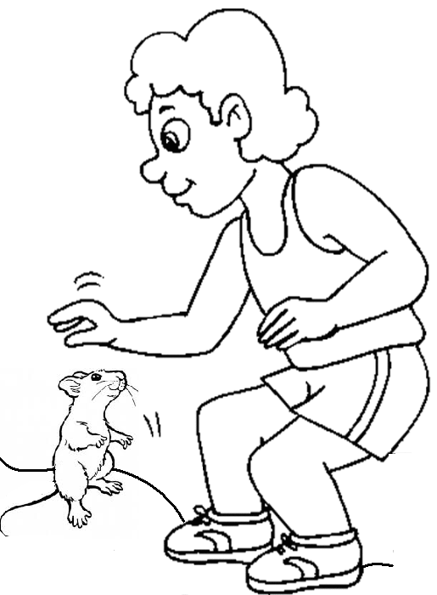  вук  слагати  слагати  зора  Зора  град  град  јагода  Јагода  2. Напиши исправно следеће реченице.  ВИШЊЕ БЕРЕ ВИШЊА.  _______________________________________  ЈЕ ЛИ ДУЊА ЈЕЛА ДУЊА?  ________________________________________  ШТА ЛИ САЊА САЊА?  _________________________________________ |  |  | Име и презиме:______________________________  РЕЧИ ИСТОГ ОБЛИКА А РАЗЛИЧИТОГ ЗНАЧЕЊА  Миша мази миша.  1. Следеће речи су истог облика а различитог значења. Напиши значења тих речи:  Вук  вук  слагати  слагати  зора  Зора  град  град  јагода  Јагода  2. Напиши исправно следеће реченице.  ВИШЊЕ БЕРЕ ВИШЊА.  _______________________________________  ЈЕ ЛИ ДУЊА ЈЕЛА ДУЊА?  ________________________________________  ШТА ЛИ САЊА САЊА?  _________________________________________

